PIAGAM PENGHARGAAN
NOMOR: W3-A/201/KP.05.8/1/2022

MEMBERIKAN APRESIASI KEPADA
Pengadilan agama solok
SEBAGAI
PERINGKAT i

PENGADILAN AGAMA SEWILAYAH PENGADILAN TINGGI AGAMA PADANG DENGAN SKOR 99.921 KATEGORI IV
PADA RAPOR KINERJA PENANGANAN PERKARA SIPP PERIODE 31 DESEMBER 2021
OLEH DIREKTORAT JENDERAL BADAN PERADILAN AGAMA
MAHKAMAH AGUNG REPUBLIK INDONESIA
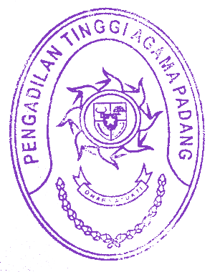
PADANG, 7 JANUARI 2022
KETUA PENGADILAN TINGGI AGAMA PADANG

DRS. H. ZEIN AHSAN, M.H.
NIP. 195508261982031004

